Лабораторная работа №3

Дисциплина:Архитектура компьютера

Учаева Алёна Сергеевна

Содержание

Список иллюстраций

Список таблиц

# 1 Цель работы

Целью данной лабораторной работы является научиться оформлять отчёты с помощью легковесного языка разметки Markdown.

# 2 Задание

1. Сделать отчет по лабораторной работе №2.
2. Предоставить отчет в трех форматах: pdf,docx,md.

# 3 Теоретическое введение

Чтобы создать заголовок, используйте знак ( # ) Чтобы задать для текста полужирное начертание, заключите его в двойные звездочки Чтобы задать для текста курсивное начертание, заключите его в одинарные звездочки: Чтобы задать для текста полужирное и курсивное начертание, заключите его в тройные звездочки Блоки цитирования создаются с помощью символа > Неупорядоченный (маркированный) список можно отформатировать с помощью звез- дочек или тире Чтобы вложить один список в другой, добавьте отступ для элементов дочернего списка Упорядоченный список можно отформатировать с помощью соответствующих цифр Чтобы вложить один список в другой, добавьте отступ для элементов дочернего списка Синтаксис Markdown для встроенной ссылки состоит из части [link text] , представ- ляющей текст гиперссылки, и части (file-name.md) – URL-адреса или имени файла, на который дается ссылка: 1 [link text](file-name.md) Markdown поддерживает как встраивание фрагментов кода в предложение, так и их размещение между предложениями в виде отдельных огражденных блоков. Огражденные блоки кода — это простой способ выделить синтаксис для фрагментов кода. Для обработки файлов в формате Markdown будем использовать Pandoc https://pandoc.org/. Конкретно, нам понадобится программа pandoc , pandoc-citeproc https://github.com/jgm/pandoc/releases, pandoc-crossref https://github.com/lierdakil/pandoc-crossref/releases.

# 4 Выполнение лабораторной работы

Устанавливаю текстовый редактор gedit(рис. 1).

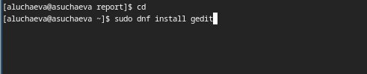

Рис. 1: Установка gedit

Открываю через текстовый редактор файл с шаблоном отчета(рис. 2).

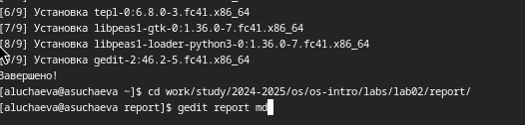

Рис. 2: Редактирование отчета

Указываю основную информацию(рис. 3).

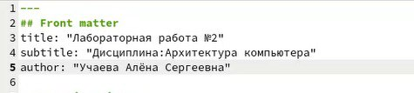

Рис. 3: Заполнение информации

Указываю цель работы,задание и теоретический материал(рис. 4).

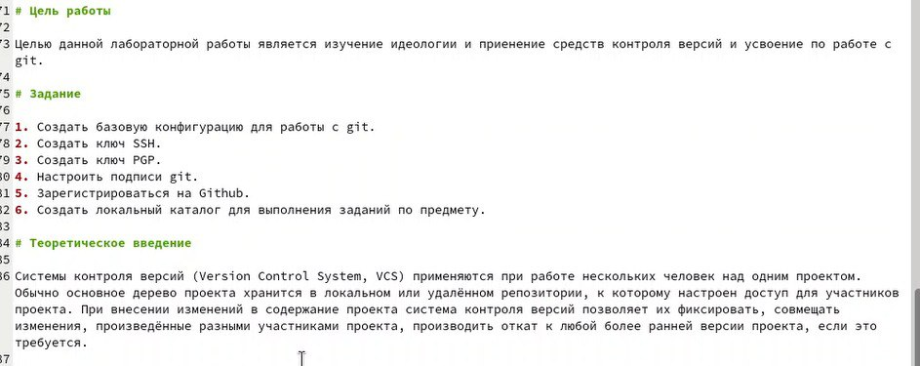

Рис. 4: Цель работы,задание,теоретическое введение

Описываю выполнение лабораторной работы(рис. 5).

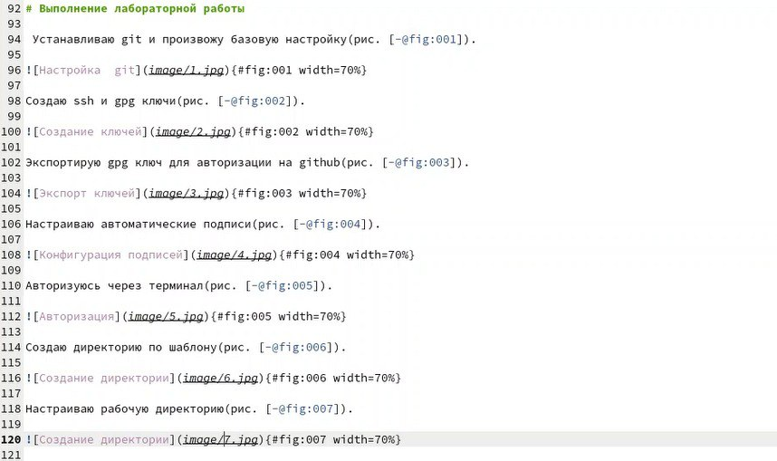

Рис. 5: Выполнение лабораторной работы

# 5 Выводы

В результате данной лабораторной работы я научилась оформлять отчёты с помощью легковесного языка разметки Markdown.

# Список литературы

[Лабораторная работа №3](https://esystem.rudn.ru/pluginfile.php/2586858/mod_resource/content/3/003-lab_markdown.pdf)